Giải bài tập Unit 4 Reading tiếng Anh 6 sách Cánh Diều giúp các em học tốt Tiếng Anh 6.

Giải bài tập Tiếng Anh 6 Unit 4 Reading

A. Look at the photo. What do you think this article is about? Tick (√) the correct answer.
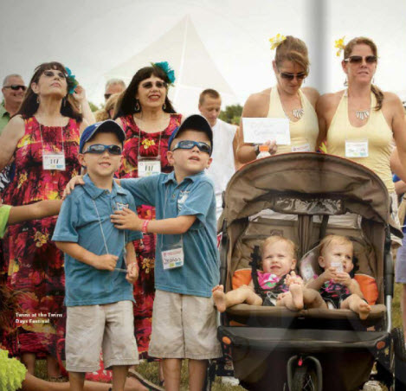
☐ big families
☐ brothers and sisters
☐ famous families
Answer
brothers and sisters

B. Read the article quickly. Underline the name of the town.
Twins days festival
Every year, the small town of Twinsburg, Ohio, in the United States, has a special festival. It’s called the Twins Days Festival. The festivaltakes place in August. It’s three days long and is very popular.
Thousands of brothers and sisters visit this festival. Most of them are twins. They go there to meet old friends and to make new ones.
Twins often look the same, with the same color hair and eyes, but sometimes there are quite a few differences. Identical twins, however, look exactly like each other. They also often have the same hobbies!
Dịch
Lễ hội ngày sinh đôi
Hàng năm, thị trấn nhỏ Twinsburg, Ohio, Hoa Kỳ, có một lễ hội đặc biệt. Nó được gọi là Lễ hội Ngày sinh đôi. Lễ hội diễn ra vào tháng Tám. Nó dài ba ngày và được nhiều người biết đến.
Hàng ngàn anh chị em tham quan lễ hội này. Hầu hết họ là những cặp sinh đôi. Họ đến đó để gặp gỡ những người bạn cũ và để làm quen với những người bạn mới.
Các cặp sinh đôi thường trông giống nhau, tóc và mắt cùng màu, nhưng đôi khi có khá nhiều điểm khác biệt. Tuy nhiên, các cặp song sinh cùng trứng trông giống hệt nhau. Họ cũng thường có những sở thích giống nhau.
Answer
Every year, the small town of Twinsburg, Ohio, in the United States, has a special festival.

C. Make a list. Write the names of interesting festivals you know.
Answer
- May Day: Ngày Quốc Tế Lao Động.
- Christmas: Giáng sinh.
- Lim Festival (Hội Lim)
- Lunar New Year ( Tết Nguyên Đán)
- Mid- Autumn Festival (Trung Thu)
- Hung King’s Festival (Lễ hội giỗ tổ Hùng Vương)
- National Day (Quốc khánh)
~/~
Giải bài tập Tiếng Anh 6 Unit 4: This is my family - Reading sách Cánh Diều do Đọc tài liệu tổng hợp, hi vọng sẽ giúp các em học tốt môn Tiếng Anh 6 thật thú vị và dễ dàng.

